МИНИСТЕРСТВО НАУКИ И ВЫСШЕГО ОБРАЗОВАНИЯ
РОССИЙСКОЙ ФЕДЕРАЦИИ
ФЕДЕРАЛЬНОЕ ГОСУДАРСТВЕННОЕ БЮДЖЕТНОЕ
ОБРАЗОВАТЕЛЬНОЕ УЧРЕЖДЕНИЕ ВЫСШЕГО ОБРАЗОВАНИЯ

“МОСКОВСКИЙ АВИАЦИОННЫЙ ИНСТИТУТ
(НАЦИОНАЛЬНЫЙ ИССЛЕДОВАТЕЛЬСКИЙ УНИВЕРСИТЕТ)”

Факультет №4 “Радиоэлектроника, инфокоммуникации и информационная безопасность”
Кафедра №402 “ Радиосистемы и комплексы управления, передачи информации и информационная безопасность”

Отчёт по лабораторным работам 1, 2
по дисциплине
«Методы скрытной передачи информации»

по теме:
«Исследование методов сокрытия данных путем вкраплений в контейнер с закодированной информацией»
Вариант: 8

Выполнил:
Студент группы М4О-409Б-22:
Кутлузаманова М.А.
:
Карпухин Е.О. ____________

Москва. 2025
Оглавление
1. Цели работы: 2
2. Задачи 3
3. Ход работы 3
3.1.1 Для модели с АБГШ каналом, метод замещение. 3
3.1.2 Для модели с АБГШ каналом, метод замещение. 4
3.1.3 Для модели АБГШ канала с методом внесение ошибок – вкрапление ошибкой. 8
3.1.4 Для модели АБГШ канала с методом внесение ошибок – вкрапление ошибкой. 9
3.2.1 Для модели с ДСК каналом, метод замещение. 13
3.2.2 Для модели с ДСК каналом, метод вкрапления ошибки – замещение. 14
3.2.3 Для модели с ДСК каналом, метод внесение ошибки – вкрапление ошибкой. 16
3.2.4 Для модели с ДСК каналом, метод внесение ошибки – вкрапление ошибкой. 17
4. Вывод: 20

1. Цели работы:
1. Закрепление теоретических сведений, полученных на лекциях, практических занятиях и в результате самостоятельной работы студентов;
2. Развитие и закрепление знаний и умений студентов по использованию вычислительной техники, а также методов обработки результатов экспериментальных исследований.

2. Задачи
В ходе лабораторной работы необходимо, используя готовые коды моделей для 2 каналов АБГШ и ДСК, совершить вкрапление данных двумя методами – замещения и внесением искусственных ошибок. Стегосообщение и контейнер в исходном варианте кодируются БЧХ кодом (255, 107) и согласно варианту (255, 199) исправляет 7 ошибок.

3. Ход работы
Используя готовые коды моделей для 2 каналов АБГШ и ДСК, совершим вкрапление данных двумя методами: замещение и вкрапление ошибкой.
Далее подставим исходные параметры согласно нашему варианту БЧХ код (255, 199) исправляет 7 ошибок.

3.1.1 Для модели с АБГШ каналом, метод замещение.
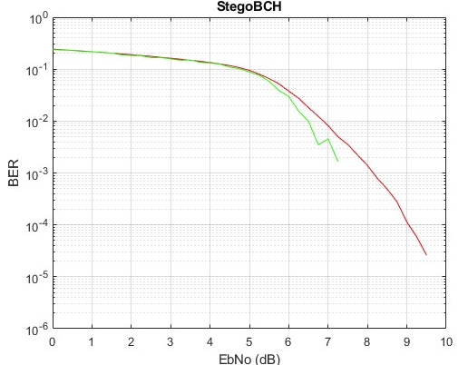
Рисунок 1. График BER для модели с АБГШ каналом, замещение
По графику можно заметить, что при увеличении EbNo BER контейнера и стегосообщения уменьшается. При высоком соотношении EbNo графики стремятся к 0.

3.1.2 Для модели с АБГШ каналом, метод замещение (по варианту).
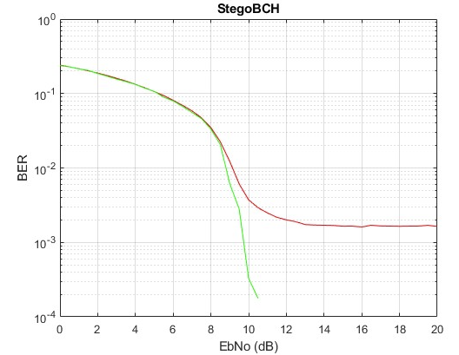
Рисунок 1. График BER для модели с АБГШ каналом, замещение
Расчет ошибок и BER в зависимости от EbNo:
EbNo = 0 dB, 1901839 errors, BER = 0.24133
EbNo = 0 dB, 9389 errors, BER = 0.23709
EbNo = 0.5 dB, 1796810 errors, BER = 0.228
EbNo = 0.5 dB, 9030 errors, BER = 0.22802
EbNo = 1 dB, 1698117 errors, BER = 0.21548
EbNo = 1 dB, 8509 errors, BER = 0.21487
EbNo = 1.5 dB, 1589339 errors, BER = 0.20168
EbNo = 1.5 dB, 8100 errors, BER = 0.20454
EbNo = 2 dB, 1483783 errors, BER = 0.18828
EbNo = 2 dB, 7354 errors, BER = 0.1857
EbNo = 2.5 dB, 1374392 errors, BER = 0.1744
EbNo = 2.5 dB, 6764 errors, BER = 0.1708
EbNo = 3 dB, 1265603 errors, BER = 0.1606
EbNo = 3 dB, 6184 errors, BER = 0.15616
EbNo = 3.5 dB, 1157135 errors, BER = 0.14683
EbNo = 3.5 dB, 5723 errors, BER = 0.14452
EbNo = 4 dB, 1047293 errors, BER = 0.1329
EbNo = 4 dB, 5242 errors, BER = 0.13237
EbNo = 4.5 dB, 940162 errors, BER = 0.1193
EbNo = 4.5 dB, 4675 errors, BER = 0.11805
EbNo = 5 dB, 836071 errors, BER = 0.10609
EbNo = 5 dB, 4234 errors, BER = 0.10692
EbNo = 5.5 dB, 738961 errors, BER = 0.09377
EbNo = 5.5 dB, 3529 errors, BER = 0.089114
EbNo = 6 dB, 638284 errors, BER = 0.080994
EbNo = 6 dB, 3155 errors, BER = 0.07967
EbNo = 6.5 dB, 547339 errors, BER = 0.069454
EbNo = 6.5 dB, 2656 errors, BER = 0.067069
EbNo = 7 dB, 460404 errors, BER = 0.058422
EbNo = 7 dB, 2202 errors, BER = 0.055605
EbNo = 7.5 dB, 371680 errors, BER = 0.047164
EbNo = 7.5 dB, 1825 errors, BER = 0.046085
EbNo = 8 dB, 274677 errors, BER = 0.034855
EbNo = 8 dB, 1316 errors, BER = 0.033231
EbNo = 8.5 dB, 176644 errors, BER = 0.022415
EbNo = 8.5 dB, 813 errors, BER = 0.02053
EbNo = 9 dB, 96224 errors, BER = 0.01221
EbNo = 9 dB, 244 errors, BER = 0.0061615
EbNo = 9.5 dB, 48028 errors, BER = 0.0060945
EbNo = 9.5 dB, 111 errors, BER = 0.002803
EbNo = 10 dB, 29346 errors, BER = 0.0037238
EbNo = 10 dB, 13 errors, BER = 0.00032827
EbNo = 10.5 dB, 23014 errors, BER = 0.0029203
EbNo = 10.5 dB, 7 errors, BER = 0.00017676
EbNo = 11 dB, 19564 errors, BER = 0.0024826
EbNo = 11 dB, 0 errors, BER = 0
EbNo = 11.5 dB, 17102 errors, BER = 0.0021701
EbNo = 11.5 dB, 0 errors, BER = 0
EbNo = 12 dB, 15821 errors, BER = 0.0020076
EbNo = 12 dB, 0 errors, BER = 0
EbNo = 12.5 dB, 14935 errors, BER = 0.0018952
EbNo = 12.5 dB, 0 errors, BER = 0
EbNo = 13 dB, 13662 errors, BER = 0.0017336
EbNo = 13 dB, 0 errors, BER = 0
EbNo = 13.5 dB, 13473 errors, BER = 0.0017096
EbNo = 13.5 dB, 0 errors, BER = 0
EbNo = 14 dB, 13389 errors, BER = 0.001699
EbNo = 14 dB, 0 errors, BER = 0
EbNo = 14.5 dB, 13302 errors, BER = 0.0016879
EbNo = 14.5 dB, 0 errors, BER = 0
EbNo = 15 dB, 13009 errors, BER = 0.0016508
EbNo = 15 dB, 0 errors, BER = 0
EbNo = 15.5 dB, 13026 errors, BER = 0.0016529
EbNo = 15.5 dB, 0 errors, BER = 0
EbNo = 16 dB, 12698 errors, BER = 0.0016113
EbNo = 16 dB, 0 errors, BER = 0
EbNo = 16.5 dB, 13385 errors, BER = 0.0016985
EbNo = 16.5 dB, 0 errors, BER = 0
EbNo = 17 dB, 13096 errors, BER = 0.0016618
EbNo = 17 dB, 0 errors, BER = 0
EbNo = 17.5 dB, 13037 errors, BER = 0.0016543
EbNo = 17.5 dB, 0 errors, BER = 0
EbNo = 18 dB, 12959 errors, BER = 0.0016444
EbNo = 18 dB, 0 errors, BER = 0
EbNo = 18.5 dB, 13018 errors, BER = 0.0016519
EbNo = 18.5 dB, 0 errors, BER = 0
EbNo = 19 dB, 13056 errors, BER = 0.0016567
EbNo = 19 dB, 0 errors, BER = 0
EbNo = 19.5 dB, 13351 errors, BER = 0.0016942
EbNo = 19.5 dB, 0 errors, BER = 0
EbNo = 20 dB, 12916 errors, BER = 0.001639
EbNo = 20 dB, 0 errors, BER = 0
Анализ графика:
На рисунке 1, график BER контейнера и стегосообщения практически идентичны. Такое поведение является ключевым свидетельством того, что метод замещения не вносит дополнительной избыточности.
Ошибки, вызванные воздействием АБГШ-канала, одинаково влияют на оба потока данных. Поскольку стегосообщение встраивается непосредственно в данные контейнера без использования дополнительного помехоустойчивого кодирования, отличающегося от кодирования контейнера, любой ошибке в принятом сигнале соответствует ошибка как в бите контейнера, так и в бите стегосообщения.
В области высоких отношений сигнал-шум (Eb/No > 5 дБ) наблюдается особенно эффективное подавление ошибок. Например, при увеличении Eb/No с 5 дБ до 7 дБ BER снижается более чем в два раза с 0.106 до 0.055-0.058.

3.1.3 Для модели АБГШ канала с методом внесение ошибок – вкрапление ошибкой.
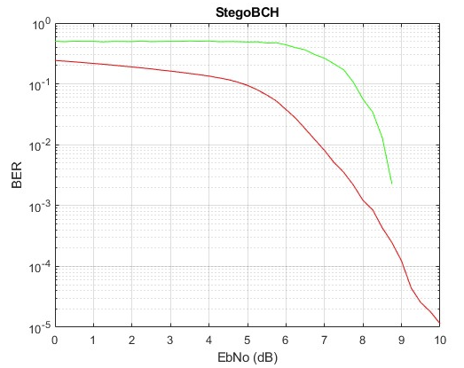
Рисунок 2. График BER для модели с АБГШ каналом, вкрапление данных
По графику можно заметить, что контейнер отличается от стегосообщения. То есть стегосообщение даже при высоких отношения EbNo все равно подвержено ошибкам.

3.1.4 Для модели АБГШ канала с методом внесение ошибок – вкрапление ошибкой (по варианту).
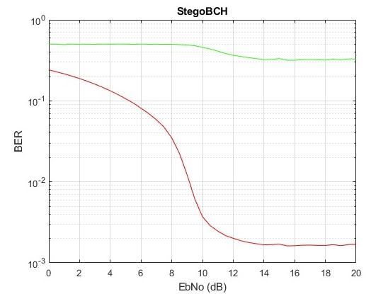
Рисунок 2. График BER для модели с АБГШ каналом, вкрапление данных
Расчет ошибок и BER в зависимости от EbNo:
EbNo = 0 dB, 1901858 errors, BER = 0.24133
EbNo = 0 dB, 19806 errors, BER = 0.50014
EbNo = 0.5 dB, 1796825 errors, BER = 0.22801
EbNo = 0.5 dB, 19845 errors, BER = 0.50112
EbNo = 1 dB, 1697904 errors, BER = 0.21545
EbNo = 1 dB, 19552 errors, BER = 0.49372
EbNo = 1.5 dB, 1589297 errors, BER = 0.20167
EbNo = 1.5 dB, 19888 errors, BER = 0.50221
EbNo = 2 dB, 1483759 errors, BER = 0.18828
EbNo = 2 dB, 19717 errors, BER = 0.49789
EbNo = 2.5 dB, 1374267 errors, BER = 0.17439
EbNo = 2.5 dB, 19721 errors, BER = 0.49799
EbNo = 3 dB, 1265436 errors, BER = 0.16058
EbNo = 3 dB, 19734 errors, BER = 0.49832
EbNo = 3.5 dB, 1157157 errors, BER = 0.14684
EbNo = 3.5 dB, 19882 errors, BER = 0.50206
EbNo = 4 dB, 1047539 errors, BER = 0.13293
EbNo = 4 dB, 19791 errors, BER = 0.49976
EbNo = 4.5 dB, 940279 errors, BER = 0.11932
EbNo = 4.5 dB, 19909 errors, BER = 0.50274
EbNo = 5 dB, 836316 errors, BER = 0.10612
EbNo = 5 dB, 19865 errors, BER = 0.50163
EbNo = 5.5 dB, 738891 errors, BER = 0.093761
EbNo = 5.5 dB, 19722 errors, BER = 0.49802
EbNo = 6 dB, 638163 errors, BER = 0.080979
EbNo = 6 dB, 19909 errors, BER = 0.50274
EbNo = 6.5 dB, 547352 errors, BER = 0.069456
EbNo = 6.5 dB, 19769 errors, BER = 0.4992
EbNo = 7 dB, 460155 errors, BER = 0.058391
EbNo = 7 dB, 19710 errors, BER = 0.49771
EbNo = 7.5 dB, 371759 errors, BER = 0.047174
EbNo = 7.5 dB, 19775 errors, BER = 0.49936
EbNo = 8 dB, 274684 errors, BER = 0.034856
EbNo = 8 dB, 19756 errors, BER = 0.49888
EbNo = 8.5 dB, 176558 errors, BER = 0.022404
EbNo = 8.5 dB, 19574 errors, BER = 0.49428
EbNo = 9 dB, 96103 errors, BER = 0.012195
EbNo = 9 dB, 19322 errors, BER = 0.48792
EbNo = 9.5 dB, 48322 errors, BER = 0.0061318
EbNo = 9.5 dB, 18994 errors, BER = 0.47963
EbNo = 10 dB, 29196 errors, BER = 0.0037048
EbNo = 10 dB, 18073 errors, BER = 0.45638
EbNo = 10.5 dB, 22693 errors, BER = 0.0028796
EbNo = 10.5 dB, 17314 errors, BER = 0.43721
EbNo = 11 dB, 19392 errors, BER = 0.0024607
EbNo = 11 dB, 16249 errors, BER = 0.41032
EbNo = 11.5 dB, 17118 errors, BER = 0.0021722
EbNo = 11.5 dB, 15199 errors, BER = 0.3838
EbNo = 12 dB, 15813 errors, BER = 0.0020066
EbNo = 12 dB, 14462 errors, BER = 0.36519
EbNo = 12.5 dB, 14755 errors, BER = 0.0018723
EbNo = 12.5 dB, 13970 errors, BER = 0.35277
EbNo = 13 dB, 14050 errors, BER = 0.0017829
EbNo = 13 dB, 13527 errors, BER = 0.34158
EbNo = 13.5 dB, 13568 errors, BER = 0.0017217
EbNo = 13.5 dB, 13137 errors, BER = 0.33173
EbNo = 14 dB, 13152 errors, BER = 0.0016689
EbNo = 14 dB, 12790 errors, BER = 0.32297
EbNo = 14.5 dB, 13220 errors, BER = 0.0016775
EbNo = 14.5 dB, 12859 errors, BER = 0.32471
EbNo = 15 dB, 13400 errors, BER = 0.0017004
EbNo = 15 dB, 13172 errors, BER = 0.33262
EbNo = 15.5 dB, 12775 errors, BER = 0.0016211
EbNo = 15.5 dB, 12567 errors, BER = 0.31734
EbNo = 16 dB, 12808 errors, BER = 0.0016253
EbNo = 16 dB, 12574 errors, BER = 0.31752
EbNo = 16.5 dB, 13003 errors, BER = 0.00165
EbNo = 16.5 dB, 12741 errors, BER = 0.32173
EbNo = 17 dB, 13038 errors, BER = 0.0016544
EbNo = 17 dB, 12809 errors, BER = 0.32345
EbNo = 17.5 dB, 12949 errors, BER = 0.0016431
EbNo = 17.5 dB, 12740 errors, BER = 0.32171
EbNo = 18 dB, 12925 errors, BER = 0.0016401
EbNo = 18 dB, 12599 errors, BER = 0.31815
EbNo = 18.5 dB, 13223 errors, BER = 0.0016779
EbNo = 18.5 dB, 12958 errors, BER = 0.32721
EbNo = 19 dB, 12829 errors, BER = 0.0016279
EbNo = 19 dB, 12724 errors, BER = 0.32131
EbNo = 19.5 dB, 13274 errors, BER = 0.0016844
EbNo = 19.5 dB, 13043 errors, BER = 0.32936
EbNo = 20 dB, 13315 errors, BER = 0.0016896
EbNo = 20 dB, 13020 errors, BER = 0.32878

Анализ графика:
На рисунке 2, график BER контейнера и стегосообщения сильно различаются. Кривая красного цвета BER контейнера построена примерно так же, как и в методе замещения. А вот кривая зеленого цвета BER стегосообщения построена так, что BER сохраняется на уровне 0.5. При возрастании отношения EbNo, BER будет уменьшаться, так как сигнал становится высококачественным. То есть, можно будет выделить стегосообщение.

3.2.1 Для модели с ДСК каналом, метод замещение.
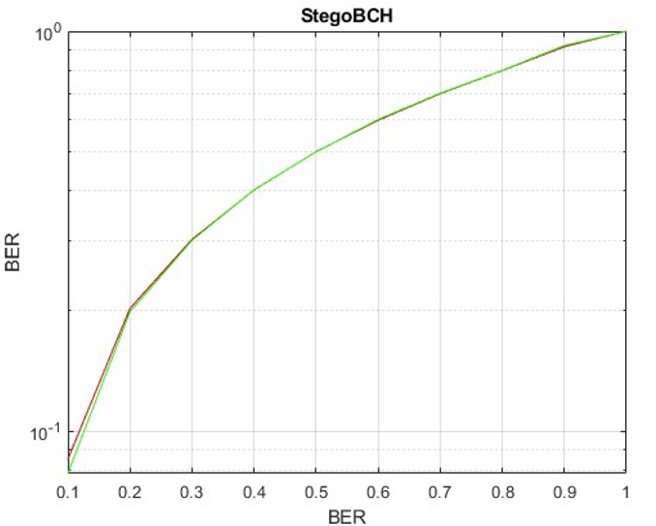
Рисунок 3. График BER для модели с ДСК каналом, замещение
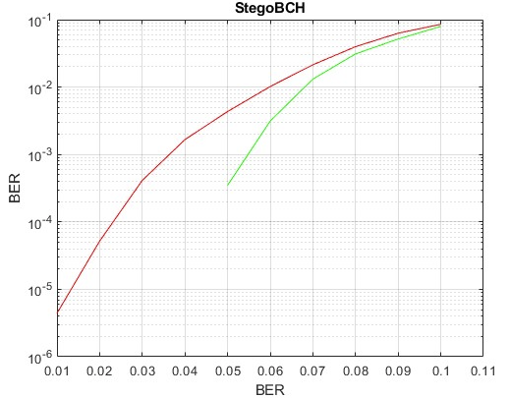
Рисунок 3. Увеличенный график BER для модели с ДСК каналом, замещение
По графику можно заметить, что графики практически совпадают. То есть, использование этого метода не приводит к росту числа ошибок.

3.2.2 Для модели с ДСК каналом, метод вкрапления ошибки – замещение (по варианту).
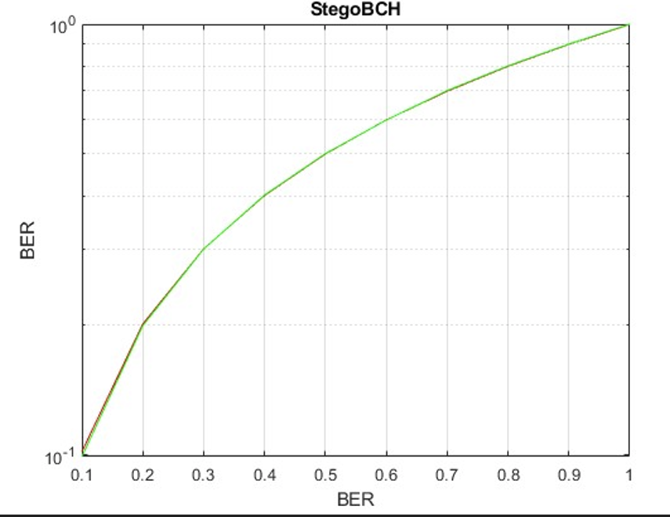
Рисунок 3. График BER для модели с ДСК каналом, замещение
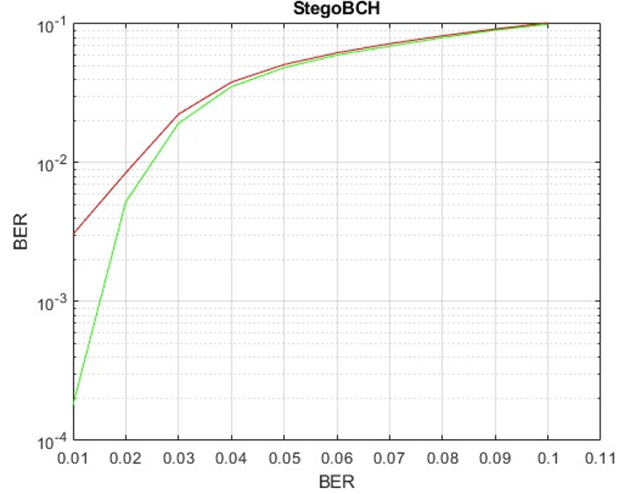
Рисунок 3. Увеличенный график BER для модели с ДСК каналом, замещение
Расчет ошибок и BER в зависимости от вероятности ошибки p:
0.1000
8038453 errors, BER=0.102
39496 errors, BER=0.099735
0.2000
15879228 errors, BER=0.2015
79415 errors, BER=0.20054
0.3000
23719321 errors, BER=0.30098
119102 errors, BER=0.30076
0.4000
31556861 errors, BER=0.40044
158232 errors, BER=0.39957
0.5000
39401565 errors, BER=0.49998
197685 errors, BER=0.49919
0.6000
47247885 errors, BER=0.59955
238256 errors, BER=0.60164
0.7000
55089822 errors, BER=0.69906
277036 errors, BER=0.69957
0.8000
62927253 errors, BER=0.79851
316747 errors, BER=0.79985
0.9000
70767880 errors, BER=0.898
356221 errors, BER=0.89953
1
78675059 errors, BER=0.99834
396010 errors, BER=1
Анализ графика:
На рисунке 3, график BER контейнера и стегосообщения практически идентичны. При увеличении вероятности ошибки, BER контейнера и стегосообщения также возрастает. При p = 1, BER тоже стремится к 1. Метод замещения имеет прямую зависимость в качестве скрытой передачи от качества передачи канала. Метод не вносит дополнительной защиты стегосообщению. То есть, любой ошибке в канале соответствует примерно одинаковая вероятность ошибки в бите контейнера и в стегосообщения. Значит присутвует максимальная прозрачность и предсказуемость системы.

3.2.3 Для модели с ДСК каналом, метод внесение ошибки – вкрапление ошибкой.
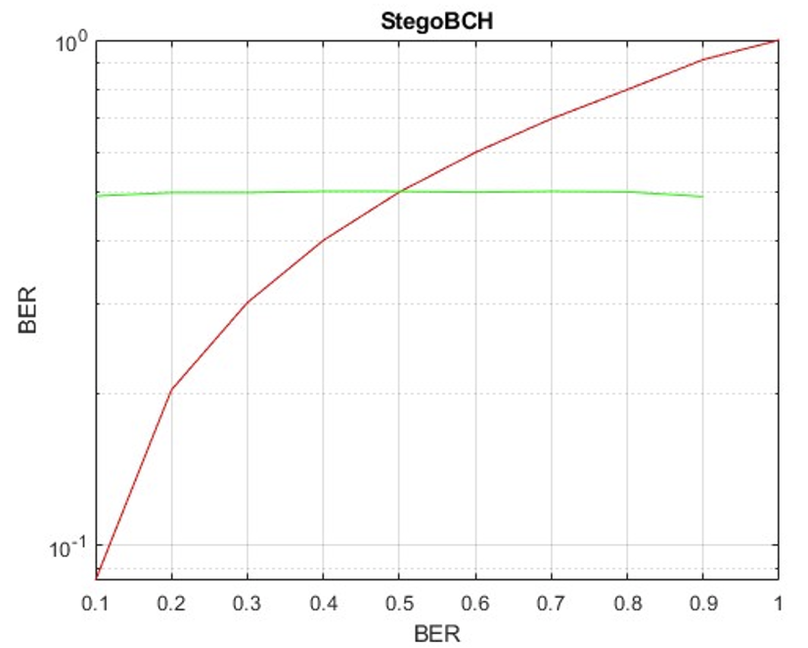
Рисунок 4. График BER для модели с ДСК каналом, вкрапление данных
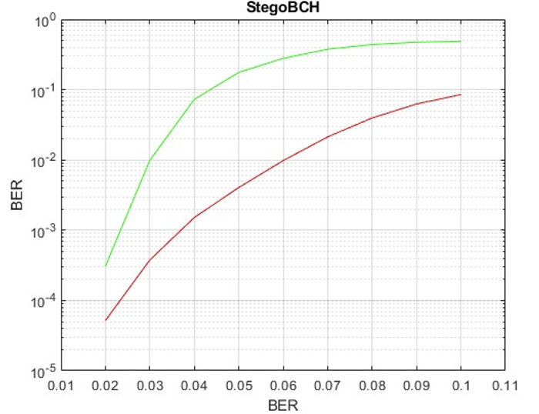
Рисунок 4. Увеличенный график BER для модели с ДСК каналом, вкрапление данных

3.2.4 Для модели с ДСК каналом, метод внесение ошибки – вкрапление ошибкой (по варианту).
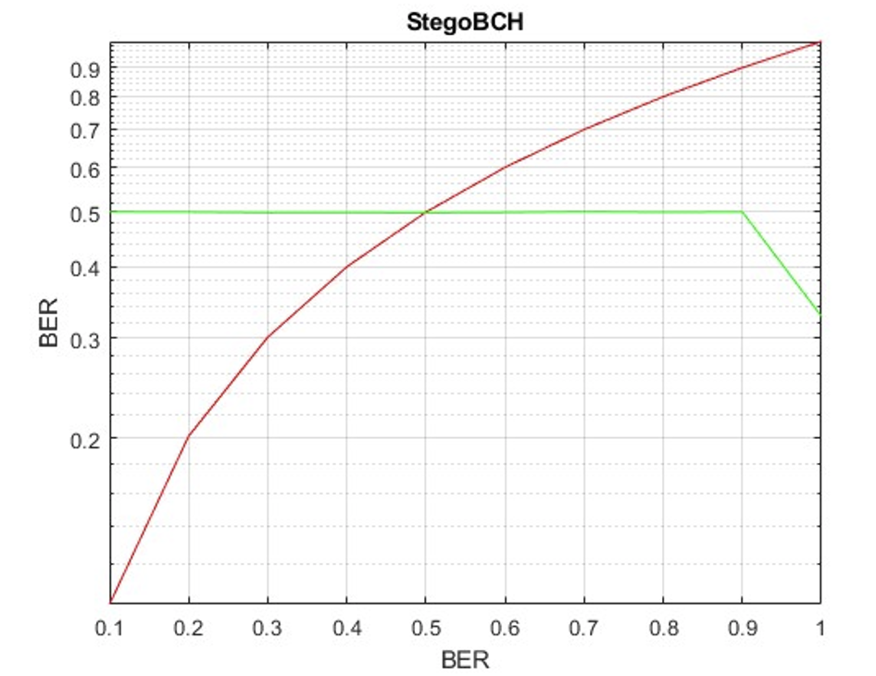
Рисунок 4. График BER для модели с ДСК каналом, вкрапление данных
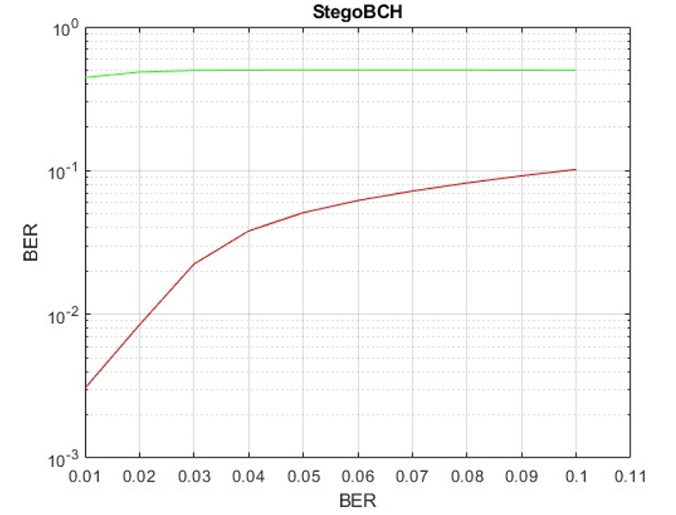
Рисунок 4. Увеличенный график BER для модели с ДСК каналом, вкрапление данных
Расчет ошибок и BER в зависимости от вероятности ошибки p:
0.1000
8038517 errors, BER=0.102
197784 errors, BER=0.49944
0.2000
15879091 errors, BER=0.2015
197535 errors, BER=0.49881
0.3000
23719884 errors, BER=0.30099
198428 errors, BER=0.50107
0.4000
31556067 errors, BER=0.40043
198107 errors, BER=0.50026
0.5000
39401773 errors, BER=0.49998
198341 errors, BER=0.50085
0.6000
47248712 errors, BER=0.59956
198060 errors, BER=0.50014
0.7000
55089357 errors, BER=0.69905
198103 errors, BER=0.50025
0.8000
62928239 errors, BER=0.79852
198220 errors, BER=0.50054
0.9000
70768296 errors, BER=0.89801
197753 errors, BER=0.49936
1
78675709 errors, BER=0.99835
127869 errors, BER=0.32289

Анализ графика:
На рисунке 4, график BER контейнера и стегосообщения сильно различаются. BER стегосообщения при любой вероятности ошибки примерно равно 0.5. В диапазоне p = 0.9 и 1 BER снижается до 0.3.

4. Вывод:
В ходе лабораторной работы было исследовано влияние двух методов стеганографического встраивания данных: замещения и вкрапления данных - на помехоустойчивость стегосообщения и стегоконтейнера. Исследование проводилось для двух моделей каналов связи: АБГШ и ДСК. Кодирование данных осуществлялось кодом БЧХ (255, 199), исправляющим 7 ошибок.
Судя по полученным результатам, можно сделать вывод, что метод замещения для модели с АБГШ каналом показал, что при увеличении Eb/No BER снижается. Также BER контейнера и BER стегосообщения практически идентичны. То есть, метод является надежным и предсказуемым. Значит, с ростом EbNo количество ошибок уменьшается. Метод вкрапления ошибкой показал другие результаты в графиках. BER стегосообщения остается на уровне 0.5, что соответствует случайному угадыванию из-за шумов и невозможности декодера отличать преднамеренные изменения битов, вызванные шумом.
Для канала АБГШ методом замещения с ростом EbNo качество приема возрастает. Для канала АБГШ методом вкрапления ошибки при низких EbNo присутствует проблема в читаемости стегосообщения.
Наоборот, метод внесения искусственных ошибок создает иную ситуацию. В условиях хорошего канала, когда ошибки практически отсутствуют, стегосообщение извлекается практически идеально, так как декодер четко идентифицирует и исправляет только искусственно внесенные искажения. Однако с ростом уровня помех в канале происходит наложение искусственных и случайных ошибок, что приводит к сбоям в алгоритме извлечения. Метод эффективен для скрытной передачи именно в условиях высокого отношения EbNo, но практически бесполезным при значительных помехах.
БЧХ-код повлиял на скорость снижения BER при росте качества канала, но все равно, некие отличия и закономерности все еще остаются.

